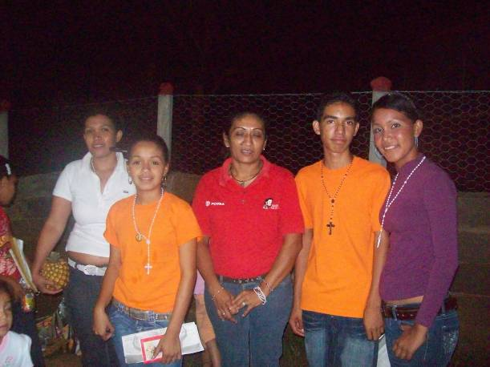
No y no a la muerte. Sí y Sí a la vida.
La verdadera Pascua nos quita el miedo
Sábado 24 de abril
Dios nuestro, que por medio del bautismo haces participar de la vida de Cristo a los que creen en ti, protégenos de los engaños del enemigo, para que podamos conservar fielmente el don de tu amor. Por nuestro Señor Jesucristo… Amén.
Hechos 9, 31-42) La Iglesia se consolidaba viviendo en fidelidad
Salmo 115 ¿Cómo le pagaré al Señor todo el bien que me ha hecho? Aleluya.
Juan 6,61-7 Nosotros sabemos y creemos que eres el santo de Dios
Después de oírlo, muchos de sus discípulos decían: "¡Es duro este lenguaje! ¿Quién puede escucharlo? Jesús, sabiendo lo que sus discípulos murmuraban, les dijo: "¿Esto los escandaliza? ¿Qué pasará, entonces, cuando vean al Hijo del hombre subir donde estaba antes? El Espíritu es el que da Vida, la carne de nada sirve. Las palabras que les dije son Espíritu y Vida. Pero hay entre ustedes algunos que no creen". En efecto, Jesús sabía desde el primer momento quiénes eran los que no creían y quién era el que lo iba a entregar. Y agregó: "Por eso les he dicho que nadie puede venir a mí, si el Padre no se lo concede. Desde ese momento, muchos de sus discípulos se alejaron de él y dejaron de acompañarlo. Jesús preguntó entonces a los Doce: ¿También ustedes quieren irse? Simón Pedro le respondió: Señor, ¿a quién iremos? Tú tienes palabras de Vida eterna. Nosotros hemos creído y sabemos que eres el Santo de Dios”
El Resucitado
- Tiene poder.
- Pero es un poder para los otros, no para sí mismo
- Por eso es grande encontrarse con el poder de Cristo
- Sinónimo de pastor bueno, el hermano compasivo, el Humilde y Manso de Corazón.
Es un poder muy diferente
- Nosotros lo descubrimos en los enfermos y caídos.
- Eneas, tullido, y Tabita, ya difunta, son las imágenes vivas de aquellos inocentes y bondadosas que han quedado tendidos a lo largo del camino.
- Ayuda quien ha vencido a la enfermedad y la muerte.
Para no olvidar
- ¿Señor, a quién iremos? Tú tienes palabras de vida eterna Juan 6,68
- Hoy en pedro escuchamos ¿A quién iremos?
- El es el alimento verdadero y duradero.
- Es Jesús que quiere ser para nosotros todo.
- Ahora queremos ser nosotros para él
- O ser hambre para su pan.
- Ha ofrecido todo su amor.
- Sin plan be y menos con cartas escondidas.
- Simplemente se ha dado a sí mismo.
- Acogerlo es salvarse; rechazarlo es condenarse.
mrivassnchez@gmail.com

